2026/1/2211:17 沙滩足球，你了解多少?

沙滩足球，你了解多少?
原 创 小Fun 儿 欢赢体育GOALFUN 2019 年4月25日16:03

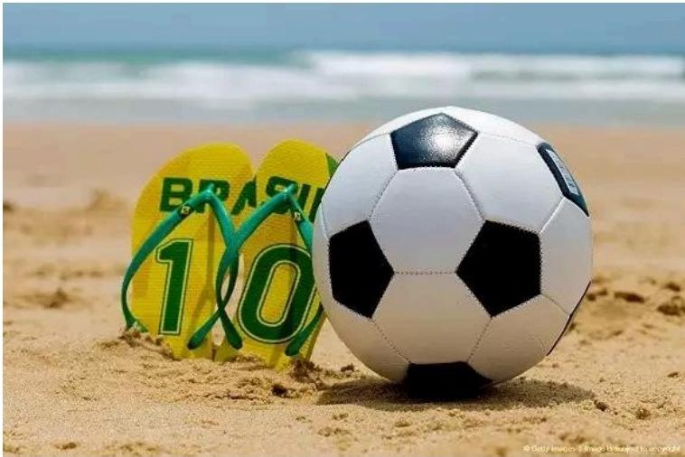

比赛规则：

· 每 队首发4名球员+1名守门员，最多有7名替补球员，换人次数不限
· 3名裁判员+计时员
· 每节12分钟，共3节/场比赛，每节比赛之间休息3分钟
· 常规时间内平局，进行加时赛和点球决战
●球员必须赤脚，但也可以穿护踝和缠绷带上场
· 全部任意球均为直接任意球，且必须由被犯规运动员亲自主罚，除非其受伤
· 球场面积： 35至37米×26至28米
· 禁区为9米宽，由黄色旗帜标示
· 红色旗帜标示中线位置
· 红牌意味着运动员被罚下，替补队友在2分钟内不得进场比赛，除非此期间出现进球
· 无论是死球后无论是界外球、球门球或者任意球等，都必须在4秒钟内将球发出，违者将视为超时违例， 交换球权
· 判罚任意球，角球时，发球者可以用脚或球做一个小沙堆来提高球的位置，禁止用手
· 任意球：任何情况下任何队员不能组建人墙
·被犯规队员若受伤严重，则由他的替补队员发球，如果受伤队员离开场地而不能踢任意球，便不能再次进场 比赛
· 在每个回合或加时赛比赛的最后阶段必须是任意球发完才能结束比赛
·拉扯对方队员或阻挡对方踢凌空球和倒钩球，将判给对方踢任意球

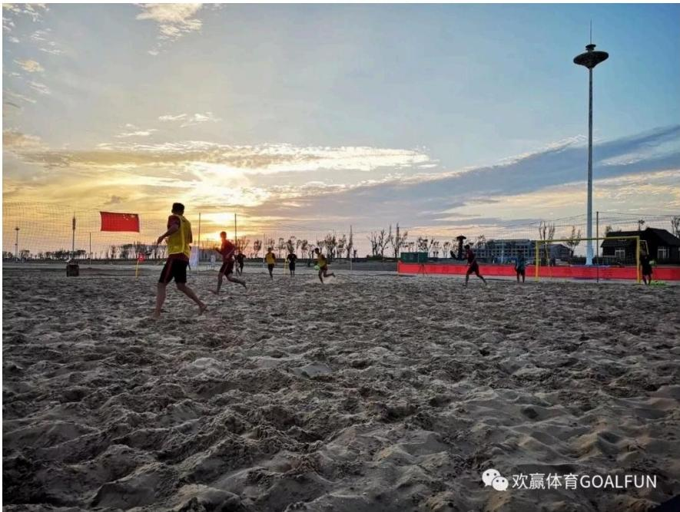

比赛技巧：

因为在沙地上作战，地面传球几乎是谈不上成功率， 一个沙坑或者沙堆足以让奔向球门的球指不定转向哪 里。沙滩足球有句俗语叫“让球飞起来”,所以你会看到几乎所有的沙足比赛传球全是空中传球，这对于运 动员的控球技巧要求相当之高。此外，由于沙滩场地保护性好，加上地面射门难以完成，所以很多在11人 制难以见到的花式射门在沙足赛场上随处可见，如倒钩射门。

